

Федеральное государственное автономное образовательное

учреждение высшего образования

«Национальный исследовательский университет ИТМО»

**Отчёт по лабораторной работе 1.**

Тема: Перевод чисел между различными системами счисления

Вариант: 20

Выполнил**:** студент группы Р3115 Суворов Станислав Денисович

Проверила**:** Белокон Юлия Алексеевна

Дата сдачи: 13.09.2024

**2024**

**Оглавление:**

1. Задания с 1 – 3. Перевод натуральных чисел в различные системы счисления + объяснение + функция на Python. ----------------------- III – V
2. Задания с 4 – 9. Перевод чисел с дробной частью в различные системы счисления + объяснение. -------------------------------------- VI - XI
3. Задание 10. Перевод числа из факториальной системы счисления в десятичную систему счисления + объяснение. ---------------------- XI
4. Задание 11. Перевод числа из десятичной системы счисления в систему счисления Цекендорфа или же Фибоначчиеву + объяснение --- XII
5. Задание 12. Перевод числа из системы счисления Цекендорфа в десятичную систему счисления + объяснение. -------------------------- XII - XIII
6. Задание 13. Перевод числа из системы счисления Бергмана в десятичную систему счисления + объяснение. -------------------------- XIII
7. Задание 14. Дополнительное задание + листинг программы на Python. ------ XIV
8. Заключение: --------------------------------------------------------------------- XV
9. Источники: --------------------------------------------------------------------- XVI

**1) Перевести число 68981 из десятичной в семеричную систему счисления.**

Способ перевода:

1. Делим натуральное число на основание системы счисления, получаем целую часть и остаток от деления
2. Остаток у нас входит в ответ, а целую часть мы продолжаем делить.
3. Повторять шаги 1 и 2 пока целая часть делиться на основание системы счисления.
4. Ответ обязательно записываем с последнего до первого остатка, полученного при делении.

Пример решения руками: Пример решения кодом на питоне:

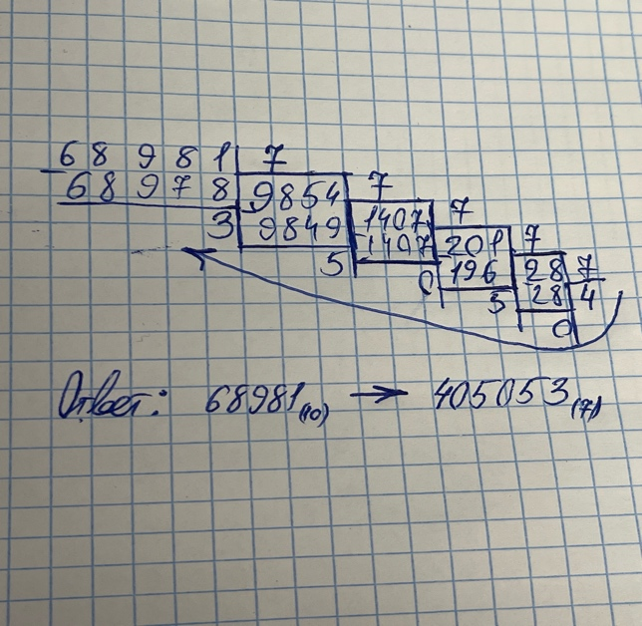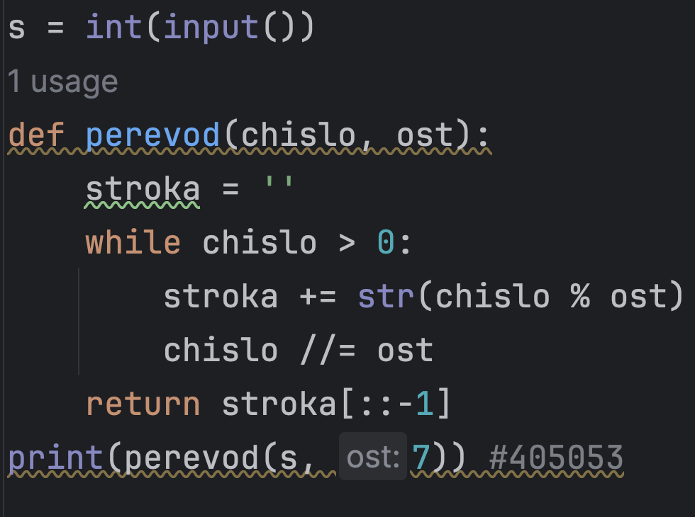

**2) Перевести число 40403 из пятеричной в десятичную систему счисления.**

**Способ перевода:**

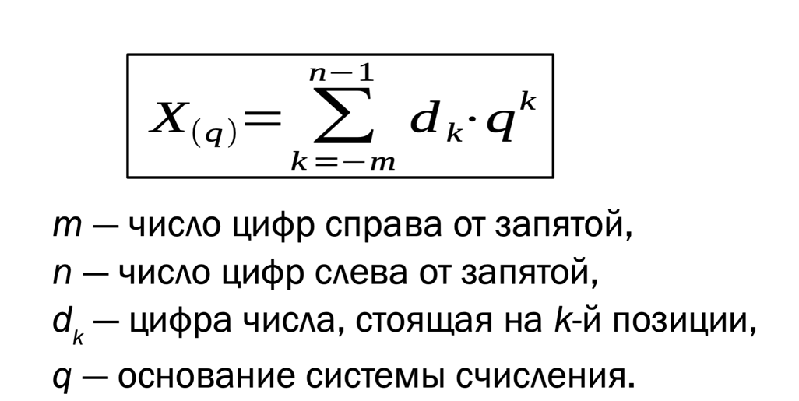

Рисунок 1.

Формула для перевода чисел из любой системы счисления в десятичную систему счисления.

Пример решения руками:

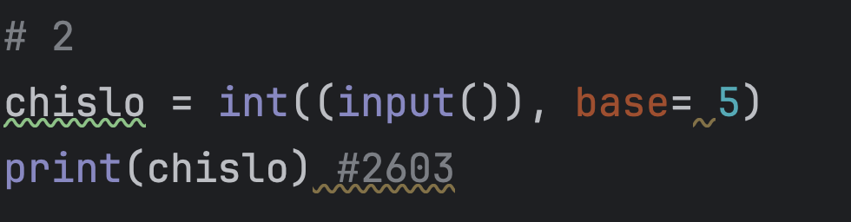Пример решения кодом:

**3) Перевести число B9235 из пятнацетеричной в пятеричную систему счисления.**

**Способ перевода:**

1. **Воспользоваться способом из №2 – перевести число из пятнацетеричной системы счисления в десятичную.**
2. **После воспользоваться способом из №1 – перевести из десятичной в пятеричную систему счисления.**

**Пример решения руками и кодом:**

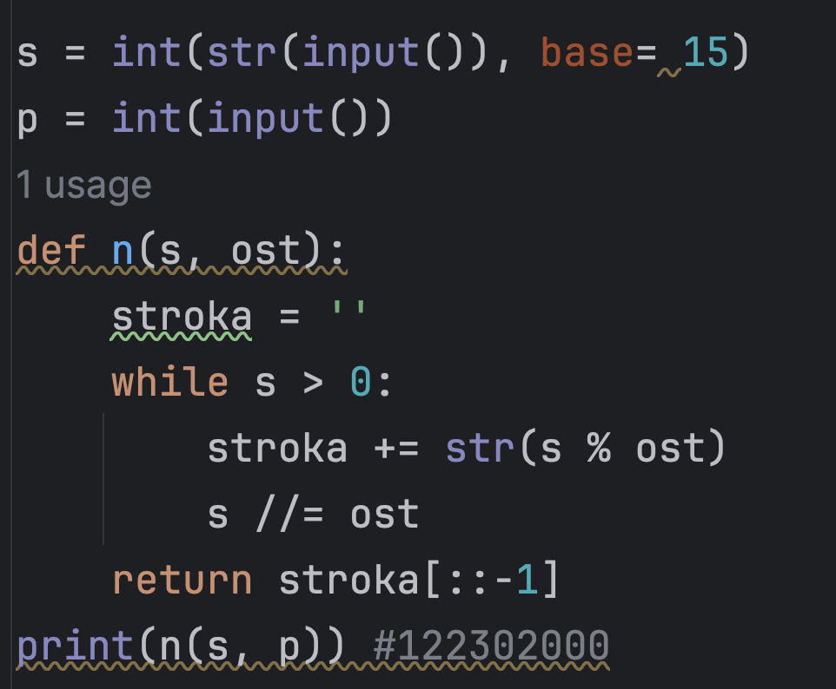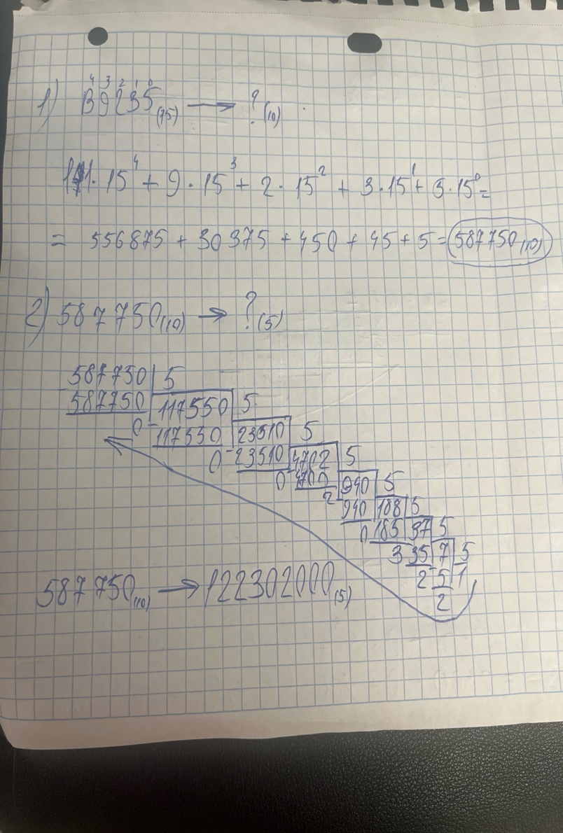

**4) Перевести дробное число 58.88 из десятичной в двоичную систему счисления.**

**Способ перевода:**

1. **Воспользоваться способом из №1 – перевести целую часть числа из десятичной в двоичную систему счисления.**
2. **После воспользоваться способом из №1 – перевести из десятичной в пятеричную систему счисления.**
3. **Следующим шагом переводим дробную часть 0,88, отбросив целую часть. Умножаем последовательно число на основание искомой системы счисления - 2. Умножаем до тех пор, пока не получим единицу в целой части. Записываем выделенные на схеме числа в прямом порядке и получаем в итоге двоичное число - 111010.11100001010**

**Но учитывая условия лабораторной работы, ответ будет 111010.11100**

**Пример решения руками:**

**5) Перевести дробное число B5.12 из шестнадцатеричной в двоичную систему счисления.**

**Способ перевода:**

1. **Можно заметить, что основание системы счисления можно представить 2 ** 4, а основание системы счисления, в которую мы переводим – 2 ** 1.**

**Соответственно, можно воспользоваться сокращенным переводом, переводя каждое число по таблице:**

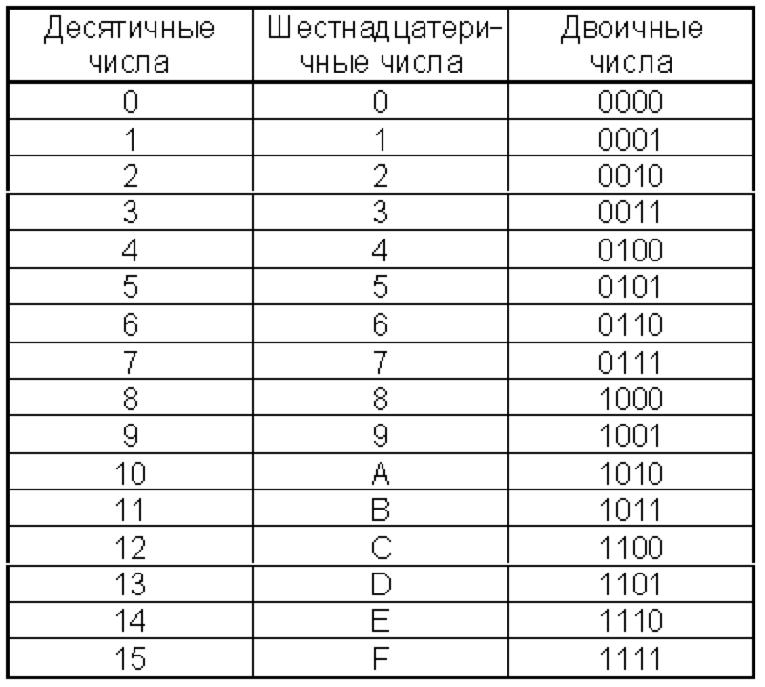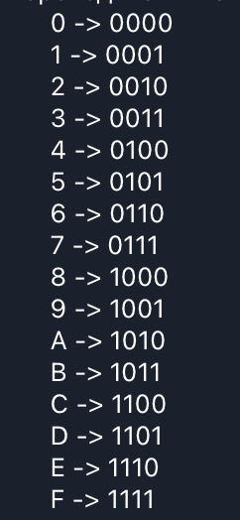

Рисунок 2, 3 Таблица первых 16-ти чисел в двоичном и шестнадцатеричном представлении.

Пример решения руками:

B == 1011

5 == 0101

1 == 0001

2 == 0010

1. **Складываем все в единое целое – 10110101.00010010, но с учетом требования лабораторной работы, ответ – 10110101.00010**

**6) Перевести число 34.43 из восьмеричной системы счисления в двоичную систему счисления.**

**Способ перевода:**

**Переведем число способом из задания №5.**

**1. Необходимо будет брать не все 4 бита из таблицы, а лишь первые три бита справа, поскольку мы переводим из восьмеричной системы счисления.**

**3 == 011**

**4 == 100**

**4 == 100**

**3 == 011**

**2. Складываем все в единое целое – 011100.100011, но с учетом требования лабораторной работы, ответ – 011100.10001**

**7) Перевести число 0.111101 из двоичной системы счисления в шестнадцатеричную систему счисления.**

**Способ перевода:**

**1. Будем пользоваться способом из №5, только будем производить обратную операцию: будем брать по 4 бита и переводить по таблице, (так как мы переводим из двоичной системы счисления в шестнадцатеричную).**

**2. Также не забываем дописывать нули, если не хватает длины кодового слова**

**Пример перевода:**

**0000 == 0**

**1111 == F**

**0100 == 4**

**Ответ: 0.F4(16)**

**8) Перевести число 0.100001 из двоичной системы счисления в десятичную систему счисления.**

**Способ перевода:**

**1. Воспользуемся, алгоритмом из №2:**

**1 * 2 ** (-1) + 1 * 2 ** (-6) = 0,515625**

**2. Но с учетом требования лабораторной работы - ответ будет 0,51562**

**9) Перевести число 52.A1 из шестнадцатеричной системы счисления в десятичную систему счисления.**

**Способ перевода:**

**1. Воспользуемся, алгоритмом из №2:**

**5 * 16 ** 1 + 2 * 16 ** 0 + 10 * 16 ** (-1) + 1 * 16 ** (-2) =**

**= 82.62890625(10)**

**2. Но с учетом требования лабораторной работы - ответ будет 82.62890**

**10) Перевести число 613301 из факториальной системы счисления в десятичную систему счисления.**

**Способ перевода:**

**1. Воспользуемся формулой из лекции…**

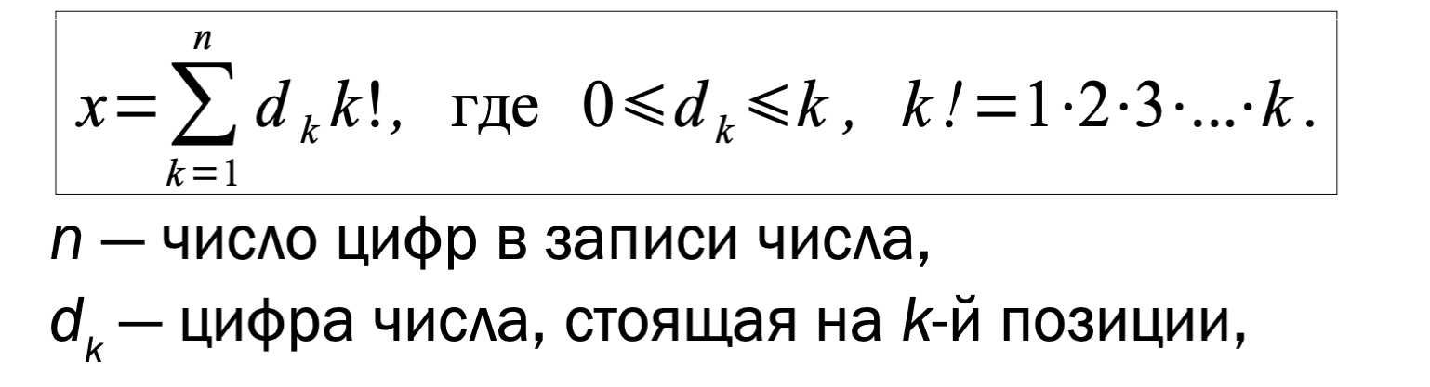

**Рисунок 4. Формула перевода чисел из факториальной системы счисления в десятичную систему счисления.**

**Пример решения:**

**6 * 5! + 1 * 4! + 3 * 3! + 3 * 2! + 0 * 1! + 1 * 0! = 769(10)**

**Ответ: 769(10)**

**11) Перевести число 229 из десятичной системы счисления в систему счисления Фибоначчи.**

**Способ перевода:**

**1. Предлагаю вычитать из десятичного числа наибольшее число Фибоначчи и как раз позиция числа из ряда Фибоначчи будет стоять в виде единицы на этой же позиции.**

**Пример решения:**

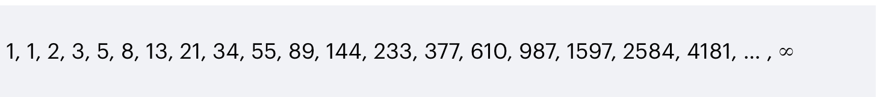

**Рисунок 5. Ряд чисел Фибоначчи.**

**1. 229 – 144 = 85 (11 позиция в ряду Фибоначчи)**

**2. 85 – 55 = 30 (9 позиция в ряду Фибоначчи)**

**3. 30 – 21 = 9 (7 позиция в ряду Фибоначчи)**

**4. 9 – 8 = 1 (5 позиция в ряду Фибоначчи)**

**5. 1 – 1 = 0 (0 позиция в ряду Фибоначчи)**

**Соответственно, ответ: 101010100001(Фибоначчи)**

**12) Перевести число 10100000 из десятичной системы счисления в систему счисления Фибоначчи.**

**Способ перевода:**

**1. Воспользуемся алгоритмом из №11 только наоборот: видим позицию единицы в двоичном числе это будет позиция числа Фибоначчи из ряда**

**2. Складываем все числа Фибоначчи и получаем десятичное число**

**Пример перевода:**

**10100000 => 8 позиция из ряда Фибоначчи и 6 позиция, смотрим по рисунку 5 какие это числа и складываем их.**

**34 + 13 = 47**

**Ответ: 47(10)**

**13) Перевести число 100010.001001 из системы счисления Бергмана в десятичную систему счисления.**

**Способ перевода:**

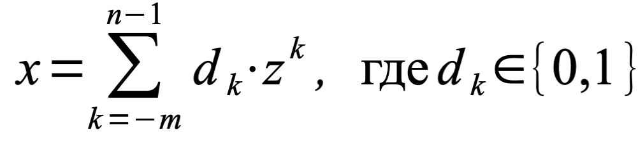

**Рисунок 6. Формула перевода из СС Бергмана в десятичную СС**

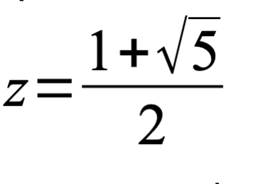

**Для быстрого определения числа z, есть табличка из лекции, для удобства возьмем её.**

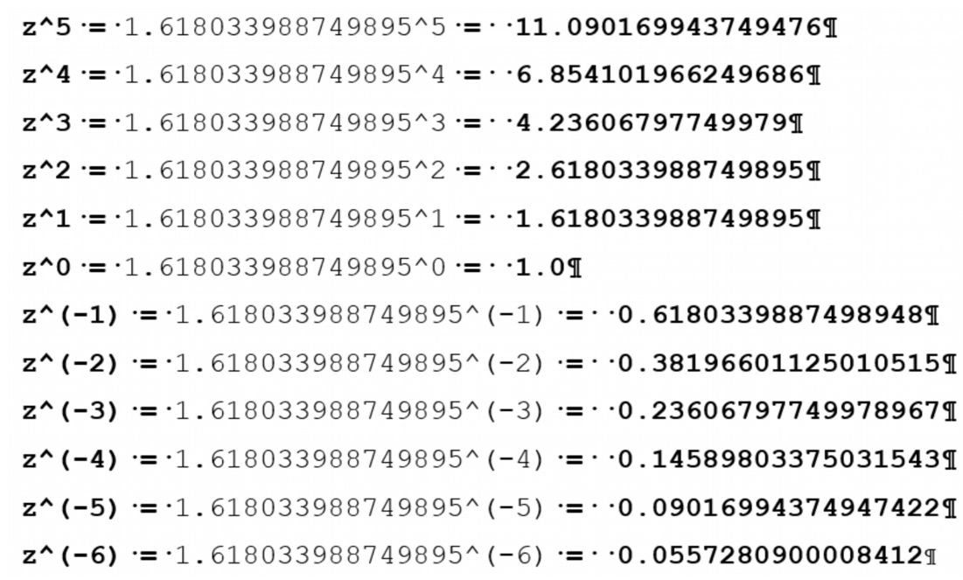

**Рисунок 6. Таблица степеней числа золотой пропорции**

**Пример перевода:**

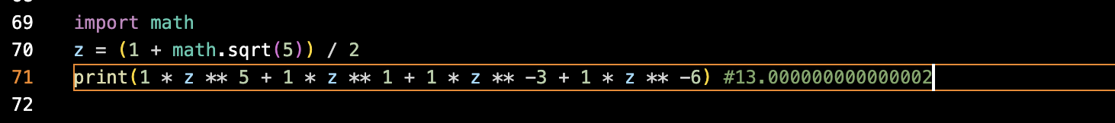

**Ответ: 100010.001001(Бергмана) == 13.000000000000002(10)**

**14) Дополнительное задание:**

**Написать**

**программу на любом языке программирования, которая бы на вход**

**получала число в системе счисления "С" из примера 11, а на выходе вы**

**выдавала это число в системе счисления "B" из примера 11.**

**Решение программой:**

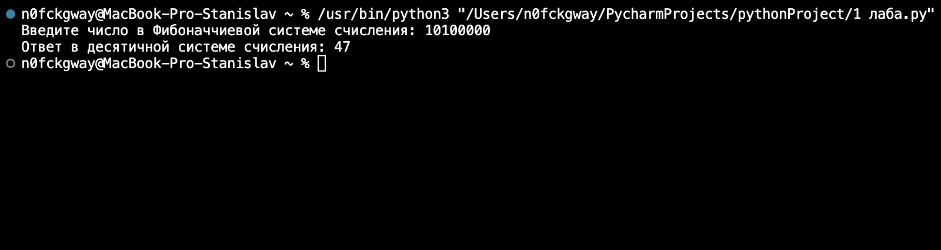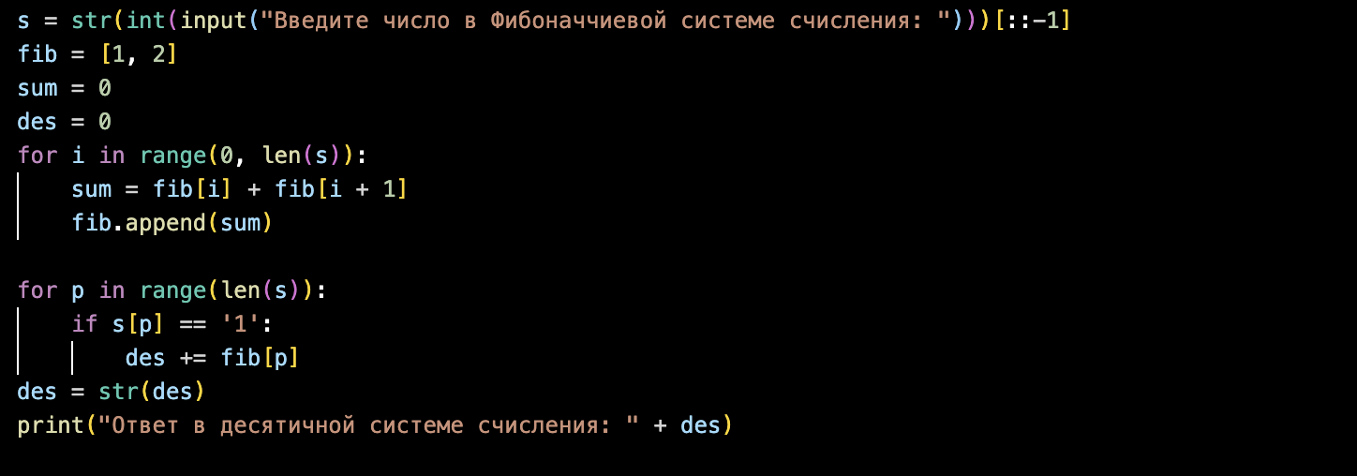

**Листинг 1. Блок кода, написанного на Python.**

**Заключение:**

**1. Я закрепил знания о переводе чисел между различными системами счисления.**

**2. Я узнал о новых системах счисления, такие как система счисления Бергмана, Цекендорфа (Фибоначчиева) и факториальная система счисления.**

**3. Научился применять знания на практике.**

**Источники:**

**1. Информация об СС Бергмана:**

[**https://math.berkeley.edu/~gbergman/papers/base_tau.pdf**](https://math.berkeley.edu/~gbergman/papers/base_tau.pdf)

**2. Черновик методического пособия «Информатика»** [**https://vk.com/doc-31201840_566998093**](https://vk.com/doc-31201840_566998093)

**3. Практически все рисунки и основная часть информации были взяты из Лекции No1. Тема: «Теория информации. Представление данных. Системы счисления.»**

**4. Информация об СС Цекендорфа:**

[**https://www.fq.math.ca/Scanned/29-2/kimberling.pdf**](https://www.fq.math.ca/Scanned/29-2/kimberling.pdf)